Przedsiębiorstwo Wodociągowo-Kanalizacyjne „PŁONIA” Sp. z o.o. ul. Fabryczna 5  74-320 Barlinek  woj. zachodniopomorskie  kraj: Polska  Telefon: 95-746-2100  Telefaks: 95-746-2100  Adres internetowy: www.pwkplonia.pl  e-mail: biuro@pwkplonia.pl | 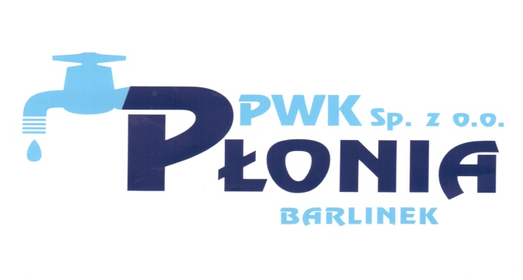  PWK/ZP-PP/15/2018
Załącznik nr 1.1 do SIWZ
Wycena robót budowlanych
Lp. | Nazwa zadania | Cena netto [PLN]
 | Wykonanie otworu rozpoznawczo eksploatacyjnego nr 5 przeznaczonego do ujmowania wody wraz ze sporządzeniem dokumentacji hydrogeologicznej zlokalizowanej na dz. nr 55/25 obręb Rychnów
 | Likwidacja istniejącego otworu oznaczonego jako 4z zlokalizowanej na dz. nr 55/25 obręb Rychnów
 | Opracowanie powykonawczej dokumentacji hydrogeologicznej
 | Suma netto pozycji od 1 do 3.
 | Podatek VAT dla pozycji od 1 do 3.
Wartość całkowita brutto

